**Freeglut中无法打开文件"freeglutd.lib"**

订阅专栏

最近要写一些OpenGL的测试Demo，下载Freeglut并配置好开发环境之后，在Debug模式下一直编译报错：无法打开文件“freeglutd.lib”

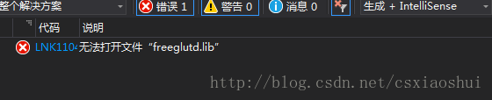

由于我下载的Freeglut（3.0版本）在编译之后生成的链接库Debug和Release的名称都是freeglut.lib，因此配置在Debug模式下的lib库是freeglut.lib。在看到这个报错之后，检查了所有工程的链接库配置，根本就找不到这个输入的lib，因此猜测可能是freeglut库在源码中添加了VS的链接库，应该是使用#pragma comment (lib, "xxx.lib")这样的语法。翻看源码之后，果然发现下面的代码：

*/* Link with Win32 shared freeglut lib */*

# if FREEGLUT_LIB_PRAGMAS

# ifdef NDEBUG

# pragma comment (lib, "freeglut.lib")

# else

# pragma comment (lib, "freeglutd.lib")

# endif

# endif

* 1
* 2
* 3
* 4
* 5
* 6
* 7
* 8

解决方式：在Debug环境的工程配置中，添加宏定义NDEBUG

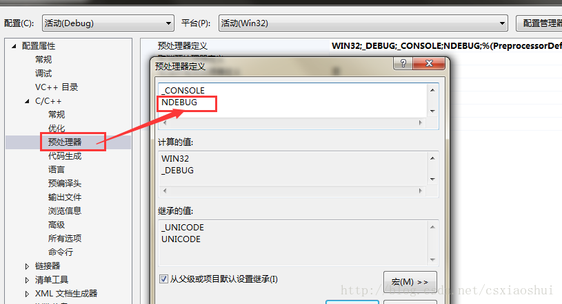

或者直接在main.cpp文件中添加一行

#define NDEBUG

* 1